Атомная физика.
  - Экспериментальные факты, лежащие в основе квантовой теории. Волновые и корпускулярные свойства материи.
1900. Планк. Исследование равновесного э/м излучения. Излучение и поглощение света веществом происходит порциями – квантами.
– энергия кванта излучения, эрг⋅с – постоянная Планка.
Двойственность природы излучения – наличие корпускулярных и волновых свойств.
1905. Эйнштейн. Исследование фотоэлектрических явлений. При распространении в пространстве свет ведет себя подобно совокупности частиц, чья энергия определяется формулой Планка. Частицы – фотоны – обладают также и волновыми свойствами (интерференция, дифракция).
Фотоэффект: , – максимальная энергия вылетающих электронов, – работа выхода. При – красная граница фотоэффекта.
1922. Комптон. Рассеяние фотонов на свободных электронах.
, где и – длины волн рассеянного и падающего излучения, – угол рассеяния, – комптоновская длина волны.
1885 – зафиксированы серии Бальмера: .
– обобщенная формула Бальмера (n>m). n=1 – серия Лаймана, 2 – Бальмера, 3- Пашена, и т.д.
– композиционный закон Ритца.
1927. Дифракция электронов на кристаллах. – длина волны де Бройля.
1922. Опыты Штерна и Герлаха.
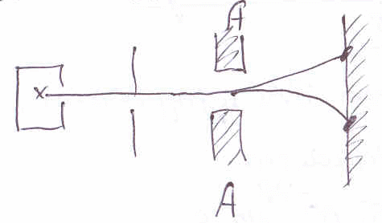 | 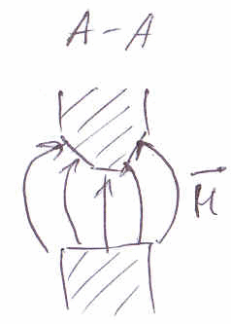 | , где – магнитный момент.  Проекция момента на магнитное поле может принимать только дискретные значения.
Пучок атомов пропускался сквозь сильно неоднородное поперечное магнитное поле. Наблюдалось расщепление пучка, что являлось следствием квантования проекции магнитного момента.

  - Атом водорода по Бору.
В основе модели Бора лежит резерфордовская планетарная модель атома, квантовый постулат Планка о том, что осциллятор, имеющий собственную частоту колебаний , может получать или отдавать энергию только дискретными порциями , и предложенный самим Бором принцип соответствия, согласно которому движения электрона по орбите большого радиуса, когда электрон почти уже оторван от ядра, должно подчиняться законам классической физики.
Уравнение движения электрона: ,
Предположим, что, двигаясь по орбите большого радиуса , атом в соответствии с классической электродинамикой излучает свет на частоте , равной частоте вращения электрона. Согласно квантовому постулату Планка, излучение испускается атомом дискретными порциями с энергией . Значит, атом имеет дискретный набор уровней энергии :
При разность можно заменить на .
.
При условии : (*)
Ценность теории Бора состоит в возможности экстраполяции формулы (*) к низким значениям . Поскольку это противоречит исходному пункту теории (предположения о большом радиусе электронной орбиты), Бор заменил его квантовым постулатом: , где – импульс электрона.
, , Å – 1-й боровский радиус.
Значения некоторых величин для общего случая: .
Обобщение на 2D-случай: , где – радиальное квантовое число, – азимутальное квантовое число. Условия квантования Бора-Зоммерфельда:
– обобщенные импульсы.
Обобщение на 3D-случай: , где – экваториальное квантовое число, – широтное квантовое число. Условия квантования для данного случая:
Обобщенные импульсы: .
  - Основные постулаты квантовой механики. Волновая функция, матрица плотности.
Постулаты:

- Каждой физической величине сопоставляется линейный эрмитов оператор . .
- Каждому чистому состоянию физической системы сопоставляется нормированная волновая функция .
- Физическая величина L может принимать только значения, равные собственным значениям оператора .
- Математическое ожидание величины в состоянии определяется диагональным матричным элементом .
- Матричные элементы операторов декартовых координат и декартовых компонент обобщенного импульса , вычисленные между волновыми функциями и системы, удовлетворяют уравнениям Гамильтона классической механики:

– оператор, соответствующий классической функции Гамильтона.

- Операторы и удовлетворяют коммутационным соотношениям:

Замечания:

1. Если есть физическая величина , то в ней заменяем . Если присутствуют члены типа , то строим выражение таким образом, чтобы соблюдать эрмитовость. Пример: .

2. Если не является собственной функцией , то , где . .
,
– вероятность принять значение .

3. Под производной оператора подразумевается

Чистые и смешанные состояния. Матрица плотности.

Волновая функция описывает только чистые состояния, когда состояние системы можно представить в виде линейной суперпозиции некоторых базисных состояний.

Свойства матрицы плотности:

1. Всякое состояние (чистое или смешанное) описывается матрицей плотности , эта матрица эрмитова: .
2. Все собственные значения лежат в интервале .
. – вероятность чистого состояния .
3. Условие нормировки: .
4. Если – матрица плотности, то вероятность находиться в состоянии равна .
5. Среднее значение физической величины в состоянии с м.п. : .
6. Необходимое и достаточное условие чистоты: . При этом , – чистое состояние.

Общий вид матрицы плотности в состоянии со спином, направленным вдоль :

,

характеризует направление спина, – чистоту состояния ( – чистое).

  - Принцип неопределенности.

Пусть и – самосопряженные операторы. , где – также самосопряженный оператор.
Средние значения и по состоянию :
Введем операторы отклонения от средних значений:

Для них выполняется коммутационное соотношение:

Рассмотрим вспомогательный интеграл:

Для средних значений: .
Если положить , получим соотношение неопределенностей Гейзенберга:

  - Описание эволюции квантовомеханических систем. Уравнения Гейзенберга и Шредингера. Стационарные состояния.

Эволюцию квантовомеханической системы можно рассматривать двумя способами:

1) Операторы физических величин зависят от времени, а ВФ – нет. (представление Гейзенберга) Тогда для оператора физической величины выполняется уравнение Гейзенберга:

– для консервативных систем ( не зависит от времени).

Решение: .

Общий вид ур-я Гейзенберга:

2) ВФ состояний зависят от времени, а операторы физических величин – нет. (представление Шредингера)

Общий вид уравнения Шредингера:
Состояния, описываемые собственными функциями гамильтониана , называются стационарными, а множество собственных значений – энергетическим спектром.
Эволюция матрицы плотности:
, где - матрица плотности
– стационарное уравнение Шредингера.

Решение: .

Представление Гейзенберга и представление Шредингера эквивалентны:

,
  - Линейный квантовый гармонический осциллятор. Энергии и волновые функции стационарных состояний.

Введем операторы: .

– оператор рождения, – оператор уничтожения. Если выразить эти операторы через и и воспользоваться коммутационными соотношениями для , то можно показать, что .

Гамильтониан, выраженный через новые операторы:

.

Пусть мы нашли решение . Рассмотрим состояние :

.

Таким образом, оператор уменьшает энергию на , – увеличивает на , и эти операторы строят ненормированные ВФ новых состояний. Найдем один уровень:

введем основное состояние – вакуум. .

В координатном представлении .
– энергия основного состояния.

Можно доказать следующие равенства:

Все ВФ строятся следующим образом:

Количество нулей ВФ совпадает с .

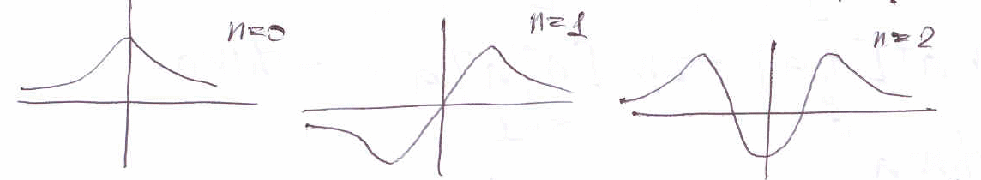 | 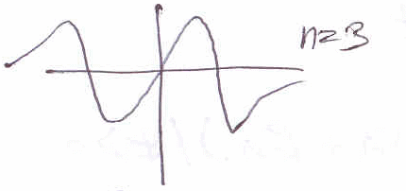

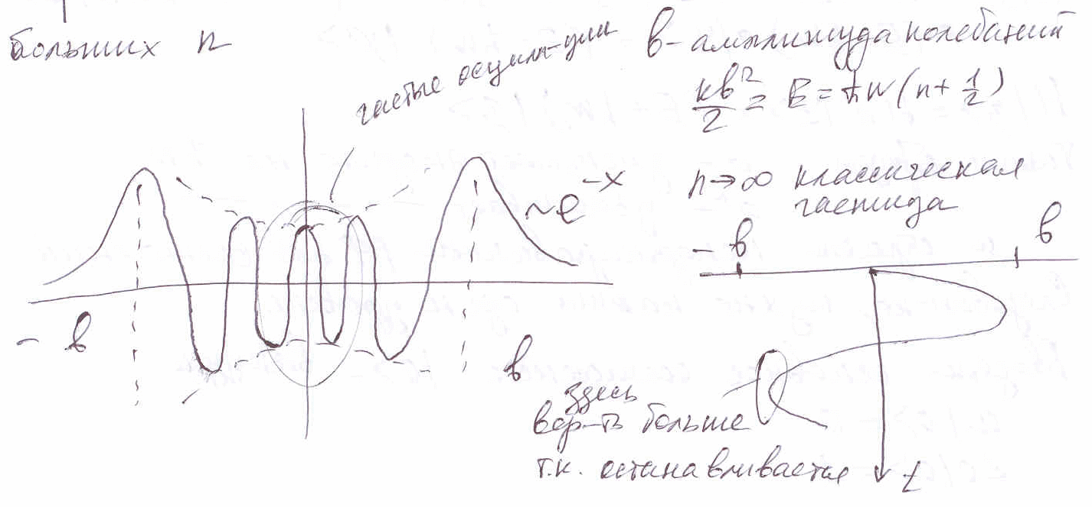
  - Прохождение частиц через потенциальный барьер. Туннельный эффект.
Гамильтониан свободной частицы в -представлении:
Уравнение Шредингера:
Решение:
Потенциальный барьер:
:
:
:
– коэффициент прохождения. и непрерывны.
При : .
При : .
Если , то – чисто мнимое.
при конечных .
1. В действительности для разной ширины барьера получается разная кривизна графика в области E<U₀. Именно, для малых ширин вторая производная отрицательна, для больших - положительна. 2. При больших E коэффициент прохождения стремится к 1. Другое дело, что это стремление сопровождается осцилляциями убывающей амплитуды. Осцилляции связаны с интерференцией (два скачка потенциала), именно из-за нее в формуле стоит sin qa.

Туннельный эффект – прохождение частицей потенциального барьера, когда ее полная энергия меньше высоты барьера.
Метод ВКБ
  - Угловой момент. Сложение моментов.
– оператор момента отдельной частицы.
– оператор полного момента системы.
можно показать, что
Сложение моментов.
Пусть есть система из 2-х слабо взаимодействующих частей. Рассматривая моменты классически, можно сказать, что в этом приближении и вращаются вокруг направления , оставаясь неизменными по величине.
Если есть два момента, то независимо от гамильтониана системы мы все равно имеем составную систему с базисом
Для проекций момента:
Для операторов квадратов моментов:
Коэффициенты Клебша-Гордона – коэффициенты при разложении суммарного момента в базисе по базису -

  - Движение в центральном поле. Атом водорода: волновые функции и уровни энергии.
Для стационарных состояний:
В сферической СК:
Будем рассматривать стационарные состояния с определенными значениями момента и его проекции . Решение ищем в виде:
, – сферические функции.
Так как , то для радиальной функции получим:
При в атомных единицах () уравнение примет вид:
При движение финитно и энергетический спектр дискретен. Обозначим .
При , опуская члены, пропорциональные и , получим:
Подставим :
Представим в виде степенного ряда:
,
где .
Отсюда энергетический спектр , или, в обычных единицах,
Состояния с заданным l , но различными m , описываются одним и тем же радиальным волновым уравнением. Следовательно, такие состояния характеризуются одинаковыми радиальными волновыми функциями и имеют совпадающий набор энергетических уровней. Таким образом, состояния с заданным l , но различными m , оказываются вырождены по проекции орбитального момента.
При этом состояния с различными l , принадлежащими одному и тому же значению n , оказываются вырожденными, т.е. в случае кулоновского поля возникает дополнительное «случайное» вырождение по орбитальному квантовому числу.
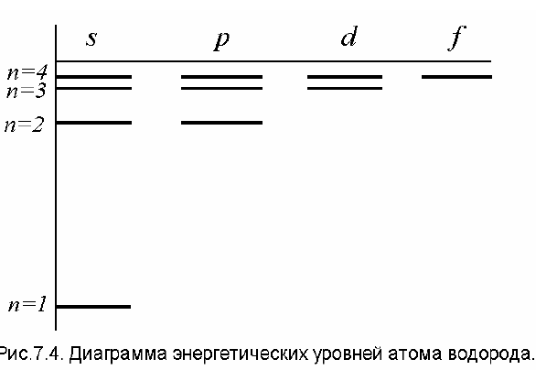
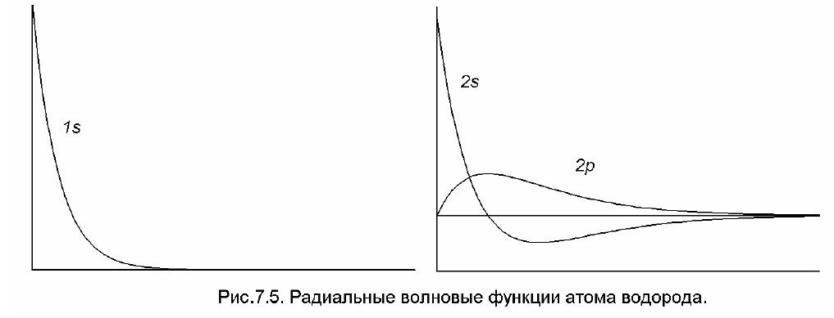
Выражение для радиальной волновой функции атома водорода:
,
Где - нормировочный коэф-т, а - обобщенные полиномы Лагерра.

  - Стационарная теория возмущений в отсутствие и при наличии вырождения. Эффекты Зеемана и Штарка.
Пусть уровни невырожденные, спектр дискретный:
Умножая на и интегрируя, найдем:
Определим поправки к -м СЗ и СФ, полагаем . . Уравнение с дает:
При : , а второй коэффициент остается произвольным и должен быть выбран так, чтобы была нормирована с точностью до членов 1-го порядка включительно. Для этого положим :
(штрих означает, что в сумме надо опустить член с ). ортогональна , следовательно интеграл от отличается от единицы лишь на величину 2-го порядка малости.
Вырожденный случай:
– СФ, относящиеся к одному СЗ.
.
Тогда, подставив значение для энергии с учетом только первой поправки, причем для достаточно ограничения нулевыми значениями, получим:
(1)
где - секулярное уравнение.
Подставляя поочередно корни этого уравнения в систему (1), найдем и таким образом определим СФ нулевого приближения.
Эффект Зеемана. При помещении источника в магнитное поле его спектральные линии испытывают расщепление. Оно связано с расщеплением самих энергетических уровней, поскольку атом, обладающий магнитным моментом, приобретает в магнитном поле дополнительную энергию.
LS-связи.
При малых доминирует 2-й член:
,
где — проекция полного момента на , – множитель Ланде.
Другой вид записи расщепления энергии при эффекте Зеемана:
Уровни с квантовым числом расщепляются в магнитном поле на равноотстоящих друг от друга подуровней, причем величина расщепления зависит от множителя Ланде. Магнитное поле в результате расщепления снимает вырождение по . Необходимо учесть, что возможны только такие переходы между подуровнями, принадлежащими разным уровням, при которых выполняются следующие правила отбора для квантового числа :
Частоты зеемановских компонент спектральной линии с частотой определяются формулой:
Зеемановское смещение относительно несмещенной линии:
,
Величина – лоренцево смещение.
Простой эффект Зеемана – спектральная линия расщепляется на три компоненты. Этот вид эффекта присущ спектральным линиям, не имеющим тонкой структуры.
Сложный эффект Зеемана – спектральная линия от источника, находящегося в магнитном поле, расщепляется на более чем три компоненты. Он связан с зависимостью расщепления уровней от множителя Ланде , т.е. в конечном счете с наличием спина электрона и его удвоенным магнетизмом.

Эффект Штарка. Расщепление уровней атома водорода в однородном электрическом поле.
, – дипольный момент. Состояниям с разными соответсвует разная энергия. Это эффект второго порядка по полю (кроме водорода, у которого эффект линейный).
, – симметрический тензор (поляризуемость атома во внешнем электростатическом поле). Отсюда
Другая форма записи эффекта Штарка. Пусть напряженность поля такова, что энергия расщепления мала по сравнению с разностями уровней невозмущенного спектра, но велика по сравнению с энергией спин-орбитального взаимодействия. Потенциальная энергия в атомной системе единиц имеет вид:
В первом порядке теории возмущений (линейном по полю приближении) уровень энергии с главным квантовым числом расщепляется на компонент.
,
– параболические квантовые числа. При поправка второго порядка равна
В общем случае сдвиг уровней энергии в электрическом поле определяется поправками второго порядка:
В эффекте Зеемана вырождение снимается полностью, а в эффекте Штарка остаётся двукратное вырождение по . Ибо есть симметрия - зеркальное отражение в плоскости, проходящей через ось z, а электрическое поле (в отличие от магнитного) правильное - полярное.

  - Уравнение Дирака.
В релятивистской теории волновое уравнение имеет вид:
,
где гамильтониан системы (для свободной частицы):
, – оператор импульса. из эрмитовости .
Пусть – релятивистская энергия частицы.
Тогда из условия получаем:
Этим требованиям удовлетворяют матрицы и порядка .
При – уравнение Дирака:
Стандартное представление: , - единичная субматрица порядка 2.
– матрицы Паули.

Оператор спина
. – оператор орбитального момента.
и не зависят от пространственных переменных, и, как результат, коммутируют с . Следовательно, в случае свободного движения – оператор полного момента частицы – является интегралом движения.

Стационарное решение уравнения Дирака (для свободной частицы с заданными значениями )
,
где – спиновая функция, не зависящая от координат. , при – положительные решения, – отрицательные.

  - Системы тождественных частиц. Бозоны и фермионы. Принцип Паули.
Квантовые частицы, обладающие одинаковым набором квантовых чисел, неразличимы в принципе.
Волновая функция системы точечных частиц: , где – совокупность координат и проекций спина -й частицы. При замене ВФ может вести себя следующим образом:
а) Симметричная: – тождественные частицы с целыми спинами называются бозонами.
б) Антисимметричная: – частицы с полуцелым спином называются фермионами.
Пусть – полная одночастичная система ортонормированных собственных функций. Базисные ортонормированные функции системы бозонов имеют вид:
.
– число упорядоченных разбиений по бесконечному числу состояний, содержащих частиц.
Для двух частиц:

Базисные ортонормированные антисимметричные функции стационарного состояния системы фермионов имеют вид:
,

где – одночастичная волновая функция (-е состояние) частицы .
Из антисимметричности следует: , отсюда получаем принцип Паули.

Принцип Паули: для того, чтобы волновая функция системы невзаимодействующих фермионов была отличная от 0 (т.е. состояния было физические реализуемо), необходимо, чтобы в каждом состоянии находилось не более одной частицы.

Для двух фермионов: . При .

  - Многоэлектронный атом. Приближение самосогласованного поля. Электронная конфигурация. Терм. Тонкая структура терма.
Атом He (). – с учетом взаимодействия электронов.
.
В основном состоянии ():

– подбор вариационным методом некого эффективного потенциала.
Приближение центрального самосогласованного поля. Волновая функция системы взаимодействующих фермионов имеет вид:
Орбитали (одночастичные волновые функции) выбирают в виде
,
где – главное квантовое число, – радиальная часть, – угловая часть.
Электронная оболочка – совокупность состояний с заданными и ( состояний – заполненная оболочка). Содержит эквивалентные электроны.
Заполнение электронных конфигураций:
а). Заполнение электронных оболочек с .
б). Из них - сначала заполняются с – выполняется для легких атомов, . Исключения: хром и медь .
В целом порядок заполнения такой:
В таблице Менделеева каждый период (кроме первого) начинается с ns и заканчивается np-оболочкой.
Самосогласованное поле центрально только для атомов со всеми заполненными оболочками.
в) – интегралы движения. Ими можно характеризовать состояние атома с заданной конфигурацией (вклад в и дают только незаполненные оболочки).
Состояние незаполненной оболочки – спектральные термы. – мультиплетность терма. Терм обозначается как:
Пример: конфигурация . 2 электрона, 6 возможных одноэлектронных состояний (). С учетом принципа Паули возможно 15 размещений:
… и т.д., в итоге перебора всех возможных состояний получается:
а) – (спины противонаправлены, ), 5 состояний;
б) – (спины сонаправлены, ), 9 состояний;
в) .
Правило Хунда: наименьшей энергией обладает терм с наибольшим . Среди термов с равным – с наибольшим .
Спин-орбитальное взаимодействие. . Можно рассматривать как малое возмущение, если его влияние мало по сравнению с нецентральностью.
Найдем среднее значение энергии для заданного терма:
матричные элементы
– если не заполнена только одна электронная оболочка, то
,
где .
– радиальный интеграл взаимодействия, и .
При учете спектральный терм расщепляется на группу уровней. Расстояние между ними равны:

– правило интервалов Ланде.

Уровни образуют тонкую структуру атомных уровней.

Мы рассматривали случай с постоянными и , и в качестве малой поправки. Допустимо, если – интервалы тонкой структуры малы по сравнению с расстоянием между термами. Приближение LS-связи:

Если спин-орбитальной взаимодействие превышает энергию остаточного взаимодействия (что верно для очень крупных ядер), то в качестве волновых функций отдельных электронов берут общие волновые функции операторов . В этом случае уровни с различными значениями определяют как

  - Нестационарная теория возмущений. Золотое правило Ферми. (Источники – Елютин, Кривченков «Квантовая механика с задачами» гл. 11 (стр. 230))

Пусть:

Т.е. вся нестационарность заключена только в возмущении. – собственные функции невозмущённого уравнения Шредингера. Решение волнового уравнения будем искать в виде:
– волновое уравнение
– вид решения

Подставляя, получим:

Будем искать выражение для ( символизирует собой порядок малости).

Получим:

Пусть система до возмущения находилась в -м состоянии. Тогда – это, по сути, начальные условия. Решение:

Если возмущение – прямоугольное в течение времени , тo (после выключения):

Вероятность в момент времени находиться в состоянии определяется как:

Если возмущение – гармоническое:

Вероятность перехода:

,

здесь

Если :

Золотое правило Ферми.
Пусть и принадлежит непрерывному спектру. Тогда переход будет резонансным. Пусть также спектр не непрерывен, а квазинепрерывен – для этого мы требуем, чтобы размер системы была очень велик. Расстояние между ближайшими энергетическими уровнями обратно пропорционально .

– вероятность перехода из состояния в состояние с непрерывным спектром.

Число дискретных уровней в интервале равно .

Плотность уровней: .

Пусть воздействие было гармоническим в течение времени : . Тогда:

Это и есть это правило Ферми: вероятность перехода в состояние с непрерывным спектром под воздействием гармонического возмущения пропорциональна времени действия этого возмущения.

  - Вторичное квантование свободного электромагнитного поля. Взаимодействие атома с квантованным излучением.
Зачем это нужно: в системе свободных частиц импульсы частиц сохраняются по отдельности, вместе с ними сохраняются и числа заполнения. Если же частицы взаимодействуют друг с другом, то отдельные импульсы уже не сохраняются, также не сохраняются и числа заполнения. В таком случае уместно строить математический аппарат, в котором не координаты частиц, а числа заполнения играют роль независимых переменных.
Бозе-частицы: (спин целый, в.ф. симметрична). Введём симметричный оператор
где каждое слагаемое – оператор, относящийся только к одной -й частице – т.е. оператор будет действовать только на функции, содержащие переменную .
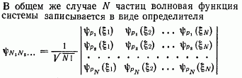
Действие оператора:
Введём операторы рождения и уничтожения и запишем их свойства:
В терминах этих операторов, введённый выше оператор будет иметь вид:
например, для гамильтониана:
Взаимодействие атомов с излучением.
Уравнение и решение для вектор-потенциала с учётом калибровки Лоренца :
введём ещё 2 вектора поляризации и разложим исходный вектор-потенциал:
Здесь , – объем.
Напряжённость электрического поля также выражается через это разложение:
Введённые коэффициенты будут теми самыми операторами рождения и уничтожения. Отметим, что при испускании фотона и переходе выполнено:
Теперь взаимодействие атома с излучением (испускание фотона и переход ) рассматриваем как возмущение, причём пренебрегаем зависимостью вектор-потенциала от расстояния (берём его в нуле):
Здесь , – оператор напряженности поля. Скорость перехода:
После подстановки:
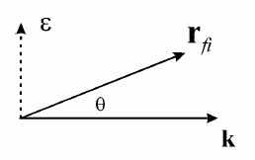

Объём сократился! Смысл сомножителя таков: первое слагаемое описывает индуцированное излучение фотонов ( – число квантов в падающей волне), а единица описывает спонтанное излучение фотона (присутствует даже в отсутствии поля!). Работает лишь та поляризация, которая лежит в той же плоскости, что и вектора и .

Примечание I: 2 вектора поляризации соответствуют поперечности электромагнитных волн.
  - Теория упругого рассеяния. Борновское приближение.

Рассеяние частиц можно рассматривать как квантовый переход в состояниях непрерывного спектра из начального состояния и импульсом (свободное движение) в конечное состояние с импульсом под воздействием оператора возмущения , определяющего энергию взаимодействия частиц ( – волновой вектор, ).

Упругое рассеяние – равенство относительных скоростей частиц до и после столкновения: .

Пусть свободная частица движется вдоль оси :

– волновая функция падающей частицы.

Тогда волновая функция рассеянной частицы будет иметь вид:

Задача рассеяния – задача отыскания волновых функций рассеяния, функций вида

– суперпозиция волновых функций падающей и рассеянной частицы. – амплитуда рассеяния.

Борновское приближение: рассеяние рассматривается как малое возмущение:
, где – характерная длина (расстояние действия) потенциала возмущения.

Амплитуда рассеяния рассчитывается по формуле:

Вообще говоря, при нахождении Борновского приближения амплитуда представляется в виде некоторого ряда. Если этот ряд сходится, то первые его членов дают -е Борновское приближение.

Если мы будем рассматривать плоские волны, то:
,
где – изменение импульса при рассеянии, .
В случае центрального поля :
Введём безразмерный параметр :

1) – медленные частицы, тогда
2) – быстрые частицы. Главный вклад в дает область малых значений углов: , т.е. быстрые частицы рассеиваются в основном вперёд, т.к. интеграл отличен от нуля только в области максимума функции Бесселя:
,
где – сферическая функция Бесселя.
Для медленных частиц не зависит ни от энергии, ни от направления.
– Борновский параметр. Для медленных частиц – приближение применимо. Для быстрых частиц .

Дифференциальное сечение рассеяния – отношение рассеянных в единицу времени в единицу телесного угла частиц к плотности потока падающих частиц.

Для упругого рассеяния .
  - Основы физики молекул. Адиабатическое приближение. Термы двухатомной молекулы. Типы химической связи.
Гамильтониан для молекулы:
Адиабатическое приближение: т.к. масса ядер много больше массы электронов, то считаем, что ядра покоятся, все их координаты и заряды являются параметрами.
Приближение самосогласованного поля: каждый электрон движется в усреднённом поле других электронов.
Эти два приближения позволяют нам существенно упростить гамильтониан:
Метод молекулярных орбит: будем искать решение одночастичных задач в виде:
где – молекулярные орбитали, – атомные орбитали (водородоподобные функции), – числа заполнения.
Уравнение на коэффициенты :
– кулоновские интегралы, – резонансные интегралы, – интегралы перекрывания.
Теперь можно придумывать разные методы/приближения для того, чтобы получить все эти интегралы. Например, в методе молекулярных орбит:
, (для соседних электронов, иначе – ноль), (пренебрежение перекрыванием).
Решая систему, получаем набор молекулярных энергий , а также соответствующий каждому значению набор – коэффициенты вхождения атомных орбиталей в молекулярную орбиталь.
Молекулярные термы:
, где
SPD - задают квадрат орбитального момента, который в стационарном состоянии электронной подсистемы молекулы точно не определен (поле не является центральным), а – проекции электронного момента на ось молекулы.
Виды химической связи:
1) ковалентная – хим. связь между атомами, осуществляемая обобщёнными электронами (например HCl).
2) ионная связь – в процессе химической реакции образуются ионы, дальнейшая связь –электростатическое взаимодействие. Т.е. электроны полностью переходят от одного элемента к другому.
Для того, чтобы возникла ионная связь, в электроотрицательности электронов должно быть большое различие (напр. NaCl).
3) металлическая связь – проявляется в кристаллах металлов. Решётка из положительных ионов удерживается распределённым электронным газом.

